 **GUÍA 8 DE MATEMÁTICA**

|  |  |  |  |  |  |  |
| --- | --- | --- | --- | --- | --- | --- |
| **Nombre estudiante** |  | | | | | **Curso: 2° BÁSICO** |
| **Asignaturas** | **Matemática- PIE** | | | | | **Docente: Carolina Flores**  **Cecilia Cerda.** |
| **Puntaje Ideal** | **50** | **Puntaje Real** |  | **OA** | **09** | **Evaluación:** |
| **Habilidad:** | Reconocer – identificar – aplicar-resolver – registrar-expresar-evaluar | | | | | |
| **Meta de aprendizaje:** | * Demostrar que comprenden la sustracción en el ámbito del 0 al 100, utilizando un lenguaje cotidiano y matemático. * Promover su desarrollo personal, para favorecer su proceso de aprendizaje. | | | | | |
| **Indicador de Evaluación:** | Resolver problemas utilizando la estrategia de:   * Identificar datos * Reconocer operación matemática. * Resolver situaciones problemáticas aplicando algoritmo para la sustracción. * Registrar de manera simbólica sustracciones * Registran respuestas a la pregunta del problema. | | | | | |

**Resolvemos Problemas**

¡¡Recordemos!!

Los Trucos aprendidos para resolver los problemas matemáticos:

1.- **Primer truco:** Rodea los datos de tu problema. Es decir, los números que indica.

2.- **Segundo truco:** Subraya ______ la pregunta. Recuerda que subrayar es hacer una línea debajo

de un texto.

3.- **Tercer truco:** Busca en el problema una palabra **clave** que te indique si debes **sumar o restar** y subraya.

Para recordar cómo realizar la sustracción o resta, observa el siguiente video.

<https://www.youtube.com/watch?v=42vjqtleG9E>

Y ahora visualizamos y recordamos

La tabla para resolver los problemas

**EJEMPLO:** Violeta tiene 45 bolitas para jugar con su hermano, y Apolo le **ganó** 12 bolitas. ¿Cuántas bolitas tiene ahora Violeta?

|  |  |
| --- | --- |
| **DATOS:**  **45 y 12** | **¿QUÉ HAGO?** |
| **OPERACIÓN:** Puedes hacer la resta de la forma que más te acomode (horizontal o vertical)   |  |  | | --- | --- | | Vertical | Horizontal | | 45  12  33 | 45-12=33 | | **SOLUCIÓN:** Recuerda que debes responder a la pregunta de forma completa.  **A Violeta le quedaron 33 bolitas.** |



**ACTIVIDAD I:**

Lee los siguientes problemas, sigue los pasos de cada truco y luego completa la tabla.

**Problema 1** Sofía y su familia realizan una anticuchada en su casa para celebrar las fiestas patrias, habían hecho 47 anticuchos; entre Sofía y su prima se comieron 12 anticuchos. ¿Cuántos anticuchos quedan? (10 pts.)

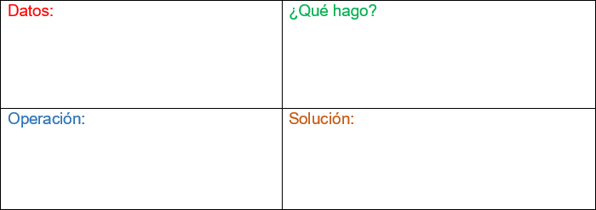

**Problema 2** La mamá de Gabriel hizo ricas empanadas, para venderlas en la fonda; ella realizó 96 empanadas, y durante la tarde; vendió 54. ¿Cuátantas empanadas le quedan por vender?

(10 pts.)

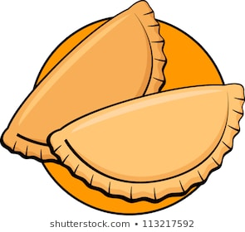

A la mamá de Gabriel le quedan por vender _____ empanadas.



**Problema 3**  Para las celebraciones de fiestas patrias en el liceo Elvira Sánchez De Garcés, el 2° Básico realizó 79 banderas para regalar a los otros cursos; de las cuales regalaron 55 banderas. ¿Cuántas banderas le quedaron al 2° básico para decorar su sala? (10 pts.)

Al 2° Básico le quedaron _____ banderas para decorar su sala



**Problema 4** Cristóbal vende globos en la feria, el primer día llevo 43 globos y vendió 32.

¿Cuántos globos le quedaron sin vender? (10 pts.)



A Cristóbal le quedaron _____ globos por vender.

**Problema 5** La Tía Valeria lleva 97 trompos para regalárselos a los alumnos del 2° básico, y regaló solo 24. ¿Cuántos trompos le quedaron a la tía Valeria por regalar? (10 pts.)



A la tía Valeria le quedaron ____ trompos por regalar



 **Recuerda revisar si encerraste los datos, subrayaste la palabra clave y la pregunta.**



**EVALUACIÓN**

**ACTIVIDAD II:** Completa tu evaluación, registrando cada respuesta donde corresponda.

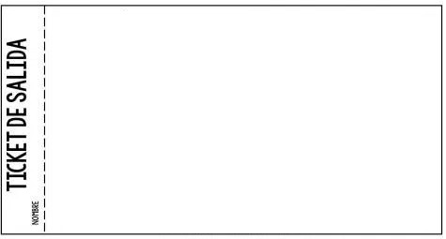

¿Qué tuviste qué hacer para resolver los problemas?

Desafío: Selecciona 3 palabras **claves** que nos indique que debemos restar en un problema matemático. Marca con un 

Mas ______

Regaló ______

Menos ______

Agregar ______

Quitar ______

¿Qué significa sustracción o resta?